2022年山西省中考—理科综合（化学）
理综共计150分 化学总分：70分
第Ⅰ卷 选择题
可能用到的相对原子质量：H-1 C-12 N-14 O-16 P-31 Cl-35.5 K-39
一、选择题（本大题共10个小题。每小题2分，共20分。在每小题给出的4个选项中，只有1个选项符合题目要求，请选出并在答题卡上将该选项涂黑。）
1. 黄河是华夏文明的摇篮，它绵亘万里，延续千年，创造出一个个历史辉煌。为保护其生态环境，我们要努力做到
A. 加大矿产开采 B. 限制林草种植
C. 防止水土流失 D. 兴建牧场养殖
2. 被列入国家级非物质文化遗产名录的山西名吃“八珍汤”，是由羊肉、莲菜、黄酒等配制而成。在这道美味佳肴中，羊肉富含的营养素是
A. 糖类 B. 蛋白质 C. 维生素 D. 无机盐
3. “等一帘烟雨，候十里春风”，是对二十四节气中“雨水”的形象描述。随着“雨水”之后雨量的增多，空气湿度逐渐增大的原因是
A. 每个水分子体积变大 B. 水分子分解加快
C. 每个水分子质量增大 D. 水分子数目增多
4. 在我国的传统节日中，春节期间的民俗活动最为丰富多彩，以下图片展示的是四个不同的侧面，其中与物质化学性质相关联的一项是
A 放烟花 B. 贴对联
C. 剪窗花 D. 包饺子
5. 元素的化合价不同，组成的物质也多种多样。在下列纯净物中，化学式书写及元素的化合价标注均正确的是
A. 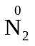 B. 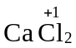 C. 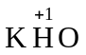 D. 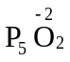
6. 在一次家庭小实验中，当点燃装有半杯水的纸杯时，发现水面以下部分没有燃烧，其主要原因是
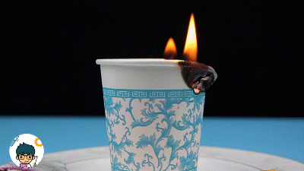
A. 纸杯着火点变低 B. 温度低于着火点
C. 与氧气接触面太小 D. 纸杯不是可燃物
7. 替诺福韦（化学式为C₉H₁₄N₅O₄P）是一种抗病毒药物，在55℃～65℃的环境中反应制成，其相对分子质量为287.22。下列关于它的表述正确的一项是
A. 受热即可分解 B. 属于混合物
C. 质量为287.22g D. 由五种元素组成
8. 老师布置了以下四个实验，让同学们探究化学反应的发生。当把胶头滴管内的液体全部加入试管中时，片刻后，通过观察反应物的变化，可判断出反应发生的是
A. 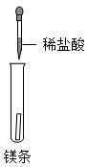 B. 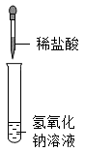 C. 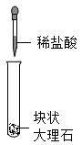 D. 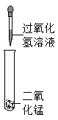
9. 随着我国“资源节约型”与“环境友好型”社会的建设，垃圾综合化分类及资源再生利用进入了新的阶段。下列对垃圾资源再利用的建议，正确的一项是
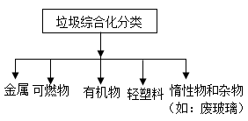
A. 金属可直接利用 B. 有机物可再上餐桌
C. 可燃物可焚烧发电 D. 惰性物可彻底抛弃
10. 尿素[CO（NH₂）₂]在农业生产中的使用量较大，它在土壤中的转化和吸收过程模拟如下，土壤中两种物质的溶解度曲线如图Ⅳ、分析下图信息，所得结论正确的是
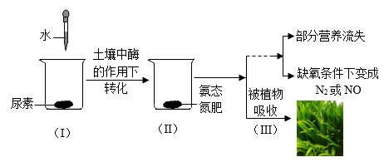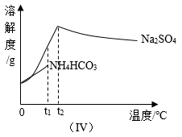
A. （Ⅰ）中氮元素可直接被植物吸收 B. （Ⅱ）生成的铵态氮肥一定含NH₄Cl
C. （Ⅲ）暴雨会使铵态氮肥营养流失 D. （Ⅳ）降温结晶可使两种物质分离
第Ⅱ卷 非选择题
可能用到的相对原子质量：H-1 C-12 N-14 O-16 P-31 Cl-35.5 K-39
三、生活、生产应用题（本大题共5个小题。化学方程式每空2分，其余每空1分，共16分。）
【关注生活现象】
11. 2022年4月16日，在太空遨游六个月的神州十三号载人飞船安全返回，它的成功发射、在轨运行及安全着陆。标志着我国航天科技水平已处于世界领先地位。请分析图文信息，解答21～24题的相关问题。
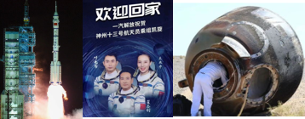
（1）飞船发射时，为增加发射动力和发射过程的有效性，选用偏二甲肼（C₂H₈N₂，有毒）和四氧化二氮（N₂O₄，有毒）组成双元动力推进剂，二者反应可生成对环境无污染的CO₂、H₂O和______，推进剂在使用时应注意______。
（2）为保护宇航员的生命安全，一方面，“环控生保系统”向舱内输送的可供呼吸的气体是______，另一方面，飞船往返过程中，宇航员要穿上压力服，当舱内压力突变时，压力服会迅速充满气体，这就需要压力服必须具有良好的______性。
（3）舱外宇航服用铝、橡胶、聚酯材料等制作而成，其中的铝属于______材料，铝的元素符号为______。舱外宇航服的最外层使用了玻璃纤维和一种叫“特氟隆”的合成纤维，足以抵御像枪弹一般的微陨石的袭击，它具有的特性是______（合理即可）。
（4）返回舱返回时的动力来自液氢和液氧，它们提供动力时，发生反应的化学方程式为______。在即将着陆前，要迅速释放剩余的燃料，这样做的目的是______。
【关注生产实际】
12. 新型发光陶瓷是将高科技蓄光材料融人传统陶瓷釉料中，经高温烧制而成。它吸蓄光能后，可在水阴暗环境中自行发光，以下是其部分生产流程。分析流程，回答问题：
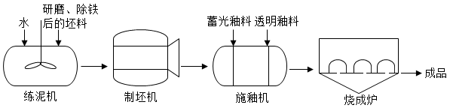
（1）上述设备中，有化学变化发生的是______。
（2）练泥机将水和坏料充分调和，其作用相当于实验操作中的______。
（3）施釉机先将蓄光釉料印刷在坯体上，再涂抹一层透明釉料的作用是______（合理即可）。
（4）生产蓄光材料需要在稀有气体环境中进行，利用稀有气体的性质是______。
（5）若坯料中铁粉未被除去，则烧制的陶瓷会出现黑点，其原因是______（用化学方程式解释）。
四、科普阅读题（本大题共1个小题。化学方程式2分，其余每问1分，共7分。）
13. 阅读材料
火山喷发
2022年1月14日，位于南太平洋的汤加岛屿发生火山大喷发，其威力之大，令世界担忧。卫星照片显示，此次火山喷发过程中释放出了大量的能量，火山灰、蒸汽和气体在太平洋蓝色的海面上升腾而起，喷发的火山柱直径约5千米，高约20千米，呈蘑菇状笼罩在火山上空，导致空气有毒，石油泄漏，海鸟死亡，甚至几公里外都能闻到异味，严重威胁着当地居民的生活。大量火山灰弥漫在空中，地表温度骤降，对植被产生较大影响。
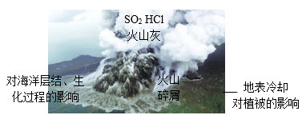
火山喷发的原因是由于地壳板块的移动，岩石（如石灰石）被推入熔岩下，变成岩浆，释放出大量气体，炽热的岩浆在火山下方流动，当蒸汽穿过岩石时，喷发点就会积聚压力，岩石受压破裂，气体迅速释放导致剧烈的喷发。
阅读分析，解答问题：
（1）火山喷发产生的有害气体有什么？______（写1种）。
（2）请用化学方程式解释火山喷发过程中释放出大量气体的原因。______。
（3）火山灰弥漫在空中，引起地表温度骤降原因是什么？______。地表冷却对农作物会产生什么影响？______。
（4）火山喷发释放的能量来自哪一种能源？地热能如果这种能源被开发利用，可缓解人类面临的什么问题？______。
五、物质组成与变化分析题（本大题共1个小题。化学方程式每空2分，其余每空1分，共6分。）
14. 在一次复习课上，同学们以图形转换的形式将六种常见物质的相互关系进行了如下整合。已知A俗称生石灰，三角形中的“→”指一种物质可反应生成另一种物质，”——”指两种物质可发生反应。
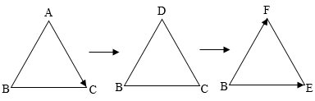
（1）分析1：A的物质类别是______。
（2）分析2：B生成E或F的化学方程式为______。
（3）分析3：C与D发生反应的化学方程式为______，基本反应类型为______。
六、定量分析题（本大题共1个小题。化学方程式1分，共6分。）
15. 某创新小组的同学，在用MnO₂，作催化剂制取O₂的实验过程中遇到了困惑，通过老师点拔，他们厘清了思路，找到了解决问题的办法，小华将图像绘制在黑板上，并将方法分享给其他同学。
（1）观点分享：b曲线始终不变的原因是______。
（2）展示交流：结合黑板上的试题要求，请在答题卡上写出解题过程（最后结果精确到0.01）。
实验室用KC1O₃和MnO₂的混合物制取O₂，其中MnO₂为2g，它在固体混合物中的质量分数为25%，求KClO₃完全反应后生成O₂的质量。
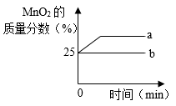

七、实验探究题（本大题共2个小题。化学方程式每空2分，其余每问或每空1分，共15分。）
【基本实验】
16. 我国西汉时期就有用胆矾湿法炼铜记载。现阶段，这种方法在生产有色金属方面的作用越来越大。为了验证铁和硫酸铜溶液的反应，认识其反应原因，同学们设计了如下实验方案，请根据下列提示，补全实验内容：
【实验方案】
（1）实验方法：将洁净的铁丝伸入盛有硫酸铜溶液的试管中。
（2）实验原理：______（用化学方程式表示）。
（3）实验现象：______。
（4）实验结论：______
【问题与交流】
①该实验成功的关键是什么？（写1点）______。
②简述铁和硫酸铜溶液反应的微观实质______。
【科学探究】
17. 胜利中学与某沿海学校建立了“手拉手，结对子”的联盟校。今年，由于受到疫情影响，两所学校的同学无法实地交流，于是借助数字化平台进行了“云端”活动，他们对海洋中海水利用概况、海水处理技术、车间废水成分以及海洋发展前景等展开了项目化学习的探究。
任务一：调查海水利用概况
【查阅资料】我国海水利用主要有海水直接利用、海水淡化、海水化学资源利用等。
【分析交流】两所学校的同学们共同获悉，海水里的化学资源有______（写1种）。
任务二：咨询海水处理技术
【咨询专家】同学们通过数字化平台，向海洋专家进行了咨询，专家介绍， 海水淡化使用了反渗透膜淡化技术，其工作原理如图所示。
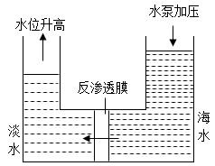
【小组讨论】同学们对以下两个问题，进行了网上交流并达成共识。
（1）海水通过反渗透膜，发生改变的是______。
（2）淡化后的海水可用于______（写1种）。
任务三：探究海水提取车间废水成分
沿海学校同学获得一瓶海水提取车间的废水，在“云端”共同完成了如下探究。
【教师指导】①提取车间未经处理的废水含有酸性物质。②BaSO₄为难溶于水的白色沉淀。
【猜想假设】该强腐蚀性废水中可能含有硫酸和盐酸。
【进行实验】设计实验方案，探究废水成分。
项目 | 实验步骤 | 实验现象 | 实验结论
方案 | ①取少量废水于试管中，滴入几滴紫色石蕊溶液。 | ______ | 废水中含有硫酸和盐酸
方案 | ②另取少量废水于试管中，滴加过量Ba（NO₃）₂溶液，静置。 | 产生白色沉淀 | 废水中含有硫酸和盐酸
方案 | ③取步骤②的上层清液于试管中，滴加几滴______。 | 产生白色沉淀 | 废水中含有硫酸和盐酸
【反思评价】（1）废水中不含碳酸根离子的原因是______。
（2）步骤③中发生反应的化学方程式为______。
任务四：展望海水发展前景
【小组交流】同学们了解到随着海水农业技术的创新和推广，富含碘、硒等微量元素的海水食物将为人类健康提供必要的保障，他们一致认为，经常食用可预防的疾病是______（写1种）。
【成果分享】通过“云端”合作，同学们知道了海洋作为人类重要的资源宝库，不仅可以提供丰富的自然资源，还可以通过科技手段推动再生资源的开发和利用。

